EXMO. SR. PRESIDENTE DA CÂMARA MUNICIPAL DE SUMARÉ

O vereador abaixo subscrito, no exercício e uso de suas atribuições, solicita que seja encaminhada a presente indicação ao Exmo. Sr. Prefeito para que o departamento competente viabilize a notificação para o proprietário realizar a limpeza e o calçamento do terreno localizado na Rua Odette Jones Gigo (terreno ao lado do Goodbom), Jardim Maria Luiza, conforme marcação em amarelo no mapa do anexo I.
O pedido se faz necessário devido ao referido local estar com muitos entulhos e sem calçamento, com isso, dificulta a locomoção de pedestres, conforme fotos em anexo. Ademais, começaram a aparecer animais peçonhentos, gerando, assim, risco à saúde da população.
Nesse sentido, esperamos empenho e atenção especial do Executivo para com esta indicação, visto que se trata de um pleito da população cujo atendimento é de suma importância.

Sumaré, 09 de novembro de 2021.



Andre da Farmácia
Vereador
PSC – Partido Social Cristão

Anexo I
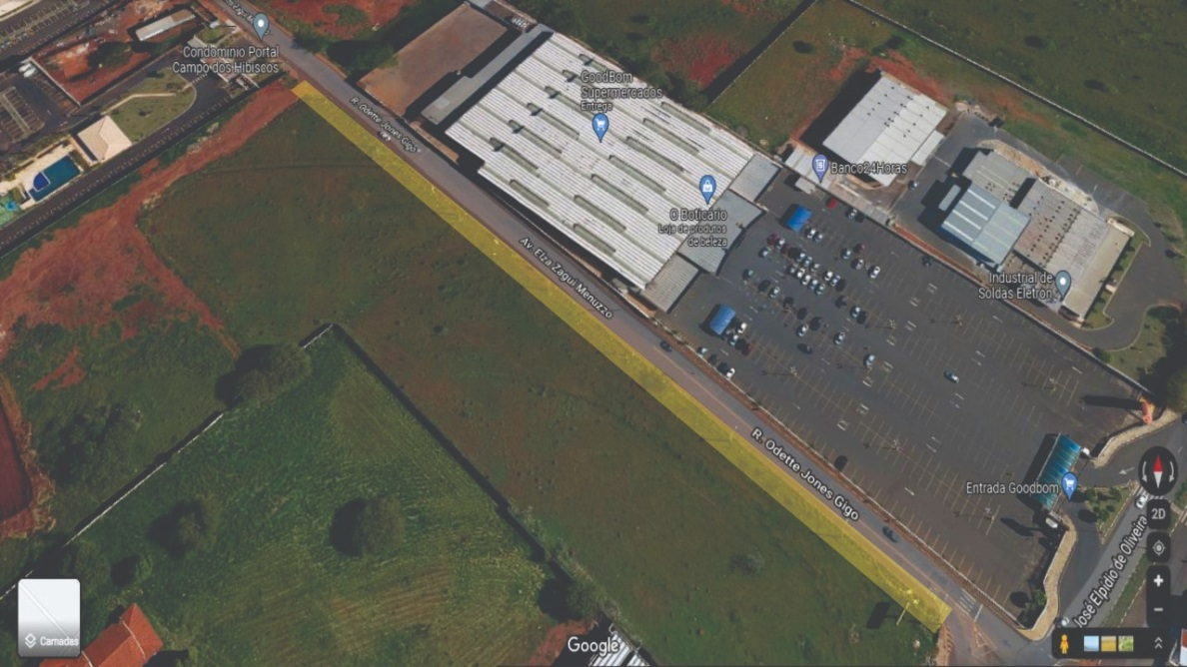
Localização da área em amarelo

Fotos em anexo
